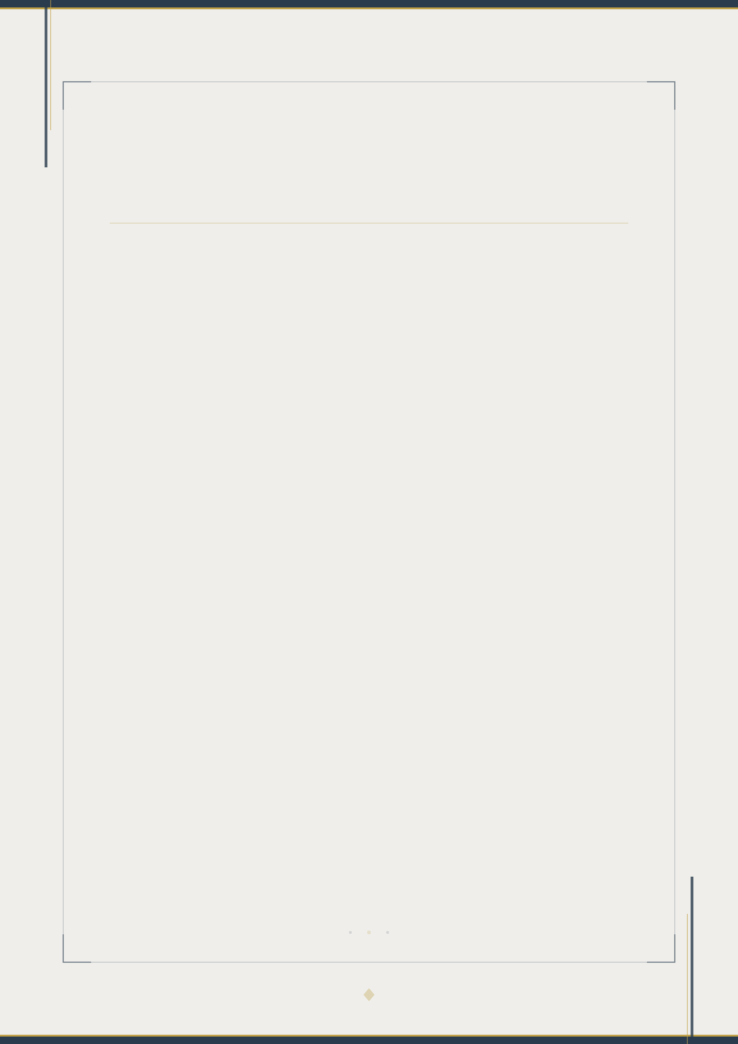

人事管理系统
产品说明书补充内容清单
——— ✦ ———
基于产品说明书V2.0版本逐模块梳理
文档版本：V1.0 | 编制日期：2026年6月 | 密级：内部资料

目 录
（右键目录，选择"更新域"可刷新页码）

第一部分 概述 1
第二部分 招聘管理（第二章） 2
2.1 字段规则补充 2
2.2 状态机定义 3
2.3 异常场景 3
第三部分 面试安排管理（第三章） 4
3.1 流程细化 4
3.2 状态机定义 5
3.3 异常场景 5
第四部分 Offer管理（第四章） 6
4.1 流程与规则补充 6
4.2 异常场景 7
第五部分 入职管理（第五章） 8
5.1 任务清单补充 8
5.2 流程与规则补充 9
第六部分 入职引导与档案归档（第六章） 10
6.1 档案材料补充 10
6.2 流程与规则补充 10
第七部分 系统角色与权限（第七章） 11
7.1 权限矩阵补充 11
第八部分 跨模块通用补充项 12
第九部分 优先级排序建议 13

第一部分 概述
本文档基于《人事管理系统产品说明书V2.0》，逐模块梳理了开发团队在系统落地前仍需补充的信息。每一项补充内容均列出了"当前说明书状态"、"需补充的具体内容"以及"补充要求"，以便产品侧按优先级逐一完善。
补充内容分为以下六个维度：
字段业务规则：每个字段的必填性、数据格式、取值范围、校验规则
状态机定义：各业务实体的完整生命周期及状态流转条件
异常场景：正常流程之外的各种分支和边界情况处理
页面原型需求：每个页面需要展示的元素和交互方式
权限矩阵：按钮级别的操作权限控制
系统集成方案：与外部系统的对接方式和技术细节

第二部分 招聘管理（第二章）

2.1 字段规则补充
当前说明书已列出字段名称和基本类型，但缺少具体的业务规则，开发团队无法据此实现表单校验。
字段名称 | 需补充的规则 | 具体规则
招聘人数 | 是否必填？最小值？（建议≥1） | 必填，最小1，最大99
薪酬范围 | 是填"最低-最高"两个数字还是文本？单位？ | 必填，两个数字输入框，单位：元/月
期望到岗时间 | 是否允许选过去日期？最早可选多少天后？ | 必填，不允许选过去日期，最早7天后
性别要求-年龄范围 | 选择"男/女"后是否必须填年龄范围？ | 选择性别后选填年龄范围，格式：XX-XX岁
工作经历 | "其他"选项选中后，补充说明是否必填？ | "其他"选中后补充说明必填
年度预算 | "否"选中后是否需要补充说明超预算原因？ | 建议："否"选中后弹出文本框填写原因
所有富文本字段 | 最大字数限制？ | 建议：优先专业500字，职位描述2000字
表2-1 招聘管理字段规则补充清单

2.2 状态机定义
当前说明书仅提到"三级审批"，但未定义招聘需求状态的完整生命周期。需明确：
状态定义：招聘需求：状态
草稿、待审批、审批中、已批准、已驳回、已关闭、已完成
流转条件：每个状态之间的转换由以下操作触发
草稿：用人部门填写部分字段但是没有提交
待审批：用人部门提交字段后但是还没有人审批
审批中：三级审批的流转过程中
已批准：三级审批全部完成
已驳回：有一层审批拒绝，具体是谁拒绝
已关闭：发布需求端取消招聘
已完成：完成招聘，顺利入职
数据保留：驳回后重新提交，保留之前填写的数据，可直接做修改
审批记录：每级审批的意见和时间是否记录？记录在哪里查看？
都记录，展示在审批流程中

2.3 异常场景
异常场景 | 需要明确的问题 | 优先级 | 处理建议
招聘需求被驳回后修改 | 修改后是否重新走完整三级审批？还是仅回到驳回人？ | 高 | 重新走完整三级审批
审批人不在岗 | 审批人休假/离职时，审批流如何转交？是否支持代理审批？ | 中 | 流转到hr端
重复招聘需求 | 同一部门同一岗位短时间内多次提交，是否提示重复？ | 中 | 提示
已批准需求变更 | 已批准的招聘需求，部门想修改人数/薪资，如何处理？ | 中 | 设置可修改功能，仅需最高负责人重新审批
需求超期 | 已批准的需求长期未完成招聘，是否自动关闭？超期时间多长？ | 低 | 取消自动关闭，仅发起人可以关闭
表2-2 招聘管理异常场景清单

第三部分 面试安排管理（第三章）

3.1 流程细化
当前说明书已明确候选人无系统账号、面试仅选结果不写评价、求职申请表线下填写后扫描上传。以下细节仍需补充：
面试通知方式：HR如何通知候选人面试？（电话/邮件/微信）系统中是否记录通知历史？
系统外沟通，不用做记录
面试官分配：一面由HR执行，但是否所有HR都可以？还是指定某几位HR负责一面？
会把权限分配到具体tina账号，后面设置一个最高权限的管理号，可分配所有权限
面试冲突：面试官同一时间被安排多场面试，系统是否提示冲突？
直接在面试安排板块提示
面试时间修改：已安排的面试如何改期？是否需要通知相关人？
面试安排人直接修改并通知相关人
面试结果时限：面试完成后是否要求在一定时间内必须录入结果？（如24小时内）
是的，24小时内
《求职申请表》线下流程：HR何时将纸质表发给候选人？是HR寄送还是候选人上门领取？填写后如何回收？
这里改一下，hr通过线上发送（微信）能编辑填写的word，填写完成后发送给hr，这是系统外的操作，hr在录入系统相应位置

3.2 状态机定义
面试环节涉及多个实体，需分别定义状态：
面试记录状态：待安排 → 已安排 → 已完成 → 已取消（各状态转换条件）
简历录入简历库后，简历库增设按钮“待安排”代表简历初筛通过“符合用人需求”，面试安排板块有“安排面试”的入口，安排面试需要填写的字段（除了备注非必填，其余都必填）：选择候选人（匹配简历库待安排的人）、面试轮次（选择候选人后自动安排，一面二面终面按顺序）、面试官（自动匹配，不可修改，一面tina，二面reno，终面Jenny和shaun）、面试方式（线下or线上面试）、面试地点（线下面试对应填写会议室地点、线上面试对应填写腾讯会议链接和会议号）、备注（富文本格式，非必填）；提交面试安排则状态流转为“已安排”，并具体在“一面中”“二面中”“终面中”，完成三轮面试或中间某一轮面试直接放弃录用则流转为“已完成”，“已取消”则是取消面试安排，添加取消键，只能人事专员操作
候选人状态：新入库 → 一面通过 → 二面通过 → 终面通过 → 已录用 → 已入职 / 已放弃
新入库：简历录入简历库但还没安排面试
一面通过：人事专员“推荐”的一面面试结果
二面通过：得到用人部门“推荐”的二面面试结果
终面通过 ：得到jenny“推荐”的终面面试结果
已录用：成功发送offer的邮件
已入职 / 已放弃：接收offer的邮件回复
《求职申请表》状态：未发送 → 已发送（给候选人） → 已回收 → 已上传 → 已归档
“未发送 → 已发送（给候选人） → 已回收”都发生在一面开始前且于系统外，提醒人事专员尽快完成候选人的求职申请表填写，设置人事专员的每个流程确认键
“已上传”：《求职申请表》p1上传后
“已归档”：员工档案建立完成

3.3 异常场景
异常场景 | 需要明确的问题 | 优先级 | 处理建议
候选人爽约 | 候选人未按约定时间到场，是否允许重新安排？最多几次？ | 高 | 允许重新安排，最多1次
面试结果为"放弃" | 候选人在某轮面试被放弃后，能否重新激活进入面试流程？ | 中 | 放回简历库，作“已放弃”标记
终面结果"放弃" | 终面被放弃的候选人，是否需要保留记录？保留多久？ | 中 | 放回简历库，作“已放弃”标记
面试官临时无法到场 | 已安排的面试，面试官临时有事，如何快速改期？ | 中 | 先不考虑
拟录用信息修改 | 部门负责人填写的拟录用信息，Jenny审批时修改后，是否通知部门负责人？ | 中 | 仅通知
候选人同时多个岗位 | 同一候选人有多个岗位面试记录，如何处理？ | 低 | 在安排面试的时候，系统就提醒人事专员产生冲突，从源头避免
表3-1 面试安排管理异常场景清单

第四部分 Offer管理（第四章）

4.1 流程与规则补充
当前说明书已明确模板变量链接之前信息和过期可取消。以下仍需补充：
Offer默认截止时间："默认X小时"中X的具体数值是多少？（建议48小时或72小时）
48小时
Offer模板数量：支持几个Offer模板？是否需要按岗位类型区分模板？
支持5个模板可供人事专员选择，增加预览功能
邮件发送人：公司公共邮箱是哪个？是系统管理员配置的还是固定的？
使用这个邮箱tina.huang@china-key.com，系统管理员可自行配置
智能识别失败：系统无法识别候选人回复意图时，如何处理？标记为"待人工确认"？
设置为紧急，待人工确认
提醒邮件频率：临近截止未回复，提醒邮件发几次？间隔多久？
每12小时发送一次提醒
Offer变更：已发送的Offer如需修改薪资/入职时间，是重新发送还是发送补充说明？
重新发送

4.2 异常场景
异常场景 | 需要明确的问题 | 优先级 | 处理建议
候选人接受后反悔 | 候选人邮件回复"接受"后又表示不来，系统中如何标记？ | 高 | Offer流程的结束点是顺利到岗，所以接受后不代表闭环，增设最终状态确认键
候选人未回复 | 截止时间到后无任何回复，是否由HR电话跟进后再标记"过期"？ | 高 | 需要，提醒hr打电话沟通
邮件发送失败 | 公司公共邮箱发送Offer失败（如对方邮箱满了），系统是否提示？ | 中 | 通知hr查明原因后可重新发送
Offer重发次数限制 | 一个候选人最多可以延期/重发几次Offer？ | 低 | 2次
表4-1 Offer管理异常场景清单

第五部分 入职管理（第五章）

5.1 任务清单补充
当前说明书已列出各部门任务，但部分任务缺少执行标准，开发团队无法判断是否"已完成"。
任务确认机制："完成一项就确认一项"——由谁确认？是执行人自己确认，还是由人事专员审核后确认？
由执行人自己确认，会把任务精确到具体的账号，该账号确认，人事专员只是可以查看完成进度，并且接收最终每个账号全部完成的通知
任务超时提醒：任务即将超时（如入职前一天）是否自动提醒责任人？提醒方式？
入职第二天还未完成需要提醒，系统内发送提醒消息
任务依赖关系：是否有前置任务？（如"开设本系统账户"需在"确认入职"之后）
It端的任务都在"确认入职"之后
迎新公告模板：公告模板是否可以编辑？模板由谁维护？
和offer模板一样，最多可以存5个模板，人事专员确认后发送，模板由人事专员端上传和编辑
评分机制：新员工评分是匿名还是实名？评分结果谁可以查看？
实名，结果仅jenny可见

5.2 流程与规则补充
入职准备任务触发时机：是在候选人接受Offer后立即生成任务？还是入职前N天生成？N是多少？
接收offer后立即生成
任务变更：已分配的任务能否修改负责人？由谁修改？
仅系统管理账号可修改
新员工账号创建时机："新员工获得系统账号"——是在哪个环节触发账号创建？由哪个角色操作？
这是it端的入职引导任务，系统管理账号可操作
评分时机：新员工何时进行服务评分？入职当天？入职后一周内？
拿到账号的48小时内
评分结果应用：评分结果是否影响相关部门的考核？还是仅作为参考？
和考核有关

第六部分 入职引导与档案归档（第六章）

6.1 档案材料补充
V2.0版本已补充银行卡、户口本、毕业证、体检报告等材料。以下仍需明确：
材料命名规则：上传的文件是否需要统一命名？（如"姓名_材料类型_日期"）
需要，格式为"姓名-材料类型-日期"
材料格式要求：是否仅接受PDF？图片格式（JPG/PNG）是否允许？
都允许
材料缺失处理：缺少非必须材料时，是否允许先入职后补交？哪些是必须的？
只有身份证复印件、学信网在线验证报告、退工单（若有）是必须的，而且是在接收offer后系统自动发邮件收取，并追踪回复邮件状态（说明书有误），其余都是入职后提供
档案查阅权限：员工档案建立后，哪些角色可以查看？是否可以下载？
只有jenny、tina可查看，可以拉取档案的汇总字段，即档案中有哪些文件，文件的名称和具体数量，若无则输出0，固定导出字段顺序“员工登记表、求职申请表、身份证复印件、银行卡复印件、学历证明、体检报告、户口本复印件、新员工入职引导表、新员工试用期评估表、简历、保密协议、员工尽职廉洁协议、员工手册签收单、录用审批、退工单/离职证明、合同（劳动合同、劳务合同、实习协议、保安劳动合同）、续签合同申请表、续签合同、员工流动表、劳动关系变更、劳动手册、其他（不属于前面的都算其他，要列出具体文件名）”
档案修改：已归档的材料发现错误，如何修改？是否保留修改记录？
档案板块，设计上传键（pdf、jpg、png格式）、修改键、保留修改记录

6.2 流程与规则补充
合同用印系统：用印系统是独立系统还是本系统的一个模块？如果是独立系统，是否需要本系统跳转过去？
期望搭建一个人事钱于一体的系统，人事系统是其中的“人”，用印系统是“事”，我们先做“人”的板块
用印状态同步：合同用印完成后，用印状态如何同步回本系统？手动还是自动？
自动同步审批流程状态结果
入职闭环确认："用人部门确认员工到岗"——部门负责人在哪里确认？是否需要上传到岗证明？
发起用人部门需求的账号确认，则在用人需求板块点击“已完成”招聘的按键，也代表招聘结束
档案归档时限：入职后多久内必须完成档案归档？超期是否有预警？
一个月内完成归档，最后一周提醒人事专员，超期设置预警

第七部分 系统角色与权限（第七章）

7.1 权限矩阵补充
当前说明书只有角色定义和数据范围权限，缺少按钮级操作权限。请按以下格式补充每个页面的权限矩阵：
页面/操作 | 用人部门 | 对应部门负责人 | 人事专员 | 人事负责人 | 最高负责人
发起招聘需求 | 可填写 | 可查看 | 可查看 | 可查看 | 可查看
查看本部门需求 | 可查看 | 可查看 | 可查看 | 可查看 | 可查看
审批招聘需求 | — | 可批准/驳回 | 可查看 | 可批准/驳回 | 可批准/驳回
查看全部需求 | — | — | 可查看 | 可查看 | 可查看
编辑已提交需求 | 草稿可编辑 | — | — | — | —
关闭招聘需求 | — | — | 可关闭 | — | 可关闭
表7-1 权限矩阵示例格式
需要补充权限矩阵的页面包括：招聘需求列表页、招聘需求详情页、招聘需求审批页、简历库列表页、简历详情页、面试安排页、面试结果录入页、Offer管理页、Offer发送页、入职任务列表页、任务确认页、员工档案页、档案上传页等。

第八部分 跨模块通用补充项

8.1 页面原型需求
当前说明书无任何页面设计信息，建议至少提供以下页面的低保真原型：
每个角色的首页：登录后看到什么？待办事项？数据概览？
Jenny：所有
系统管理号：主要设置权限，不对应某位员工，不做任何事务的处理
Tina和shaun：一二四板块的所有，包括公司管理和个人信息
Jason：三板块的所有，一板块中涉及到it入职引导流程的执行和确认
用人部门负责人：自己部门的招聘情况追踪、部门员工的合同信息
普通员工：自己的信息、合同、员工福利（保险）
列表页：每页显示多少条？分页方式？排序规则？
每页显示20条，分页方式：传统页码分页；排序规则：时间最靠近的放最上面（就近优先）
表单页：字段如何分组？哪些是必填？布局方式？
审批页：审批按钮位置？驳回时是否需要弹窗填写原因？
详情页：信息如何组织？是否分标签页？操作按钮在哪里？

8.2 系统集成需求
外部系统 | 需确认的问题 | 执行方案
Boss直聘 | 手工下载简历还是API自动同步？ | 手工上传
企业邮箱 | 使用哪个服务商？SMTP配置？ | 需IT提供SMTP服务器地址和账号，暂无
钉钉 | 需要哪些开放接口？ | 入职登记、考勤组管理、打卡记录查询
腾讯会议 | 自动生成会议链接还是手动填写？ | 首期手动填写，二期自动生成
用印系统 | 独立系统还是本系统模块？ | 同一个系统
微信群 | 企业微信群还是个人微信群？ | 非企业微信，生成内容人事专员一键复制粘贴or一键转发
HKMS系统 | 是什么系统？有API文档吗？ | 需IT提供系统说明和接口文档，暂无
表8-1 外部系统对接需求清单

8.3 报表与统计需求
当前说明书未涉及报表功能，请明确是否需要以下报表：
要招聘效率报表：各岗位从发布到入职的平均周期
要渠道效果分析：各招聘渠道的简历数量、面试转化率
要面试漏斗：一面通过→二面通过→终面通过→Offer接受的转化率
要入职任务完成率：各部门任务按时完成率
要服务评分报表：各部门/各岗位的服务评分排名

第九部分 优先级排序建议
建议按以下优先级依次补充，确保开发团队可按模块分批推进：
优先级 | 补充内容 | 优先级说明 | 完成标准
P0 | 字段业务规则（全部模块） | 阻塞开发，无法做表单校验 | 每个字段都有完整的规则定义
P0 | 状态机定义（全部模块） | 阻塞开发，无法做流程控制 | 每个实体都有状态流转图
P1 | 页面原型（关键页面） | 影响开发效率，容易理解偏差 | 至少提供每个角色的首页和关键操作页
P1 | 权限矩阵 | 影响功能实现 | 核心页面的操作权限已明确
P1 | 外部系统对接方式 | 影响技术方案设计 | 每个外部系统的对接方式已确定
P2 | 异常场景处理 | 影响系统鲁棒性 | 高频异常场景（高/中优先级）已明确
P2 | 报表与统计需求 | 不影响核心功能 | 报表清单和指标定义已确认
P2 | 部署环境信息 | 影响部署方案 | 服务器/域名/HTTPS等已确认
表9-1 补充内容优先级排序
建议先完成P0和P1的内容后，开发团队即可启动技术设计和编码工作。P2的内容可在开发过程中逐步补充。


感谢阅读
——— ✦ ———
人事管理系统 | 补充内容清单 V1.0

